МІНІСТЕРСТВО ОСВІТИ І НАУКИ УКРАЇНИ

ДЕРЖАВНИЙ УНІВЕРСТЕТ “ОДЕСЬКА ПОЛІТЕХНІКА”

ІНСТИТУТ КОМП’ЮТЕРНИХ СИСТЕМ

КАФЕДРА ІНФОРМАЦІЙНИХ СИСТЕМ

Лабораторна робота №9

з дисципліни «Операційні Системи»

**Тема**

**«Керування процесами-транзакціями в базах даних»**

Виконав:

студент групи AI-203

Cултанов А.А

Одеса – 2021

**Мета:** дослідити поведінку процесів-транзакцій в базах даних та засоби керуванням ними через механізм блокування з використанням сучасних систем керування базами даних.

**Завдання для виконання:**

**Завдання 1.**

Нехай задані три транзакції, приклади яких представлено в таблиці 13.

У відповідності з вашим варіантом виконайте наступні теоретичні завдання.

* 1. Створіть історії квазіпаралельного виконання транзакцій для протоколу 1-го ступеня блокування з описом таблиці блокування транзакцій.
  2. Повторіть попереднє завдання з використанням протоколу 2-го ступеня блокування.
  3. Для створених історій у 1-му та 2-му пунктів завдань визначте наявність тупика транзакції, створивши граф очікування транзакцій.

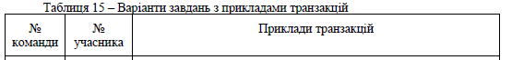

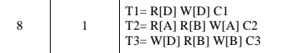

**Завдання 2** Налаштування бази даних

Нехай існує база даних, назва якої співпадає з іменем вашого користувача в ОС Linux.

Приклад команди створення реляційної таблиці в базі даних наведено в таблиці 1.

Також в таблиці 1 наведено приклад команди внесення одного рядка в реляційну таблицю бази даних.

* 1. Встановіть з’єднання з вашою базою даних.
  2. У відповідності із варіантом з таблиці 1 створіть реляційну таблицю в базі даних.
  3. У відповідності із варіантом з таблиці 1 додайте рядок в реляційну таблицю, створену у попередньому пункті завдання.
  4. Створіть ще одну операцію внесення рядка в таблицю, який буде відрізнятися значеннями всіх змінних від прикладу з варіанту.

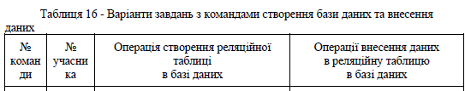

**Завдання 3.** Керування квазіпаралельним виконанням транзакцій з використанням команд блокування



1. Створіть дві транзакції, кожна з яких повинна включати такі операції:

* операція читання першого рядку таблиці;
* операція зміни однієї із змінних таблиці в першому рядку;
* повторна операція читання першого рядку таблиці;
* операція фіксації всіх змін.

1. При створенні транзакцій включіть відповідні операції блокування для протоколу 1-го ступеня блокування.
2. У двох терміналах виконайте операції транзакцій при їх квазіпаралельному режимі роботи за умови, що одна з транзакція стартує першою.
3. Повторіть роботу транзакцій, але в першій транзакції замість операції фіксації виконайте операцію відміни.
4. Повторіть пункти 3 та 4 але з використанням протоколу 2-го ступеня блокування.

**Хід роботи:**

Завдання 1

Задано:

T1= W[D] W[А] C1

T2= R[D] R[A] W[D] C2

T3= W[A] R[B] W[D] C3

1. Створюють історію квазіпаралельного виконання транзакцій для протоколу 1-го ступеня, з описом таблиці блокування транзакцій:

HT1,T2,T3=X1[D]R1[D], R2[A],X3[A] – wait, X1[A], W1[A], R2[B], u1,c1, X2[A], W2[A], X3[D], W3[D], u2, c2, R3[B],x3[B], W3[B], u3,c3

|  |  |  |  |  |
| --- | --- | --- | --- | --- |
| N | Операції T1 | Операції T2 | Операції Т3 | Статус |
| 1 | X1[D] |  |  |  |
| 2 | R1[D] |  |  |  |
| 3 |  | R2[A] |  |  |
| 4 |  |  | X3[A] | wait |
| 5 | X1[A] |  |  |  |
| 6 | W1[A] |  |  |  |
| 7 |  | R2[ B] |  |  |
| 8 | U1 |  |  |  |
| 9 | C1 |  |  |  |
| 10 |  | X2[A] |  |  |
| 11 |  | W2[A] |  |  |
| 12 |  |  | X3[D] |  |
| 13 |  |  | W3[D] |  |
| 14 |  | U2 |  |  |
| 15 |  | C2 |  |  |
| 16 |  |  | R3[B] |  |
| 17 |  |  | X3[B] |  |
| 18 |  |  | W3[B] |  |
| 19 |  |  | U3 |  |
| 20 |  |  | C3 |  |

1. Повторюють попереднє завдання з використанням протоколу 2-го ступеня блокування:

HT1,T2,T3= X1[D]R1[D], S2[A]R2[A],X3[A] – wait, X1[A], W1[A],S2[D] R2[B], u1,c1, X2[A], W2[A], X3[D], W3[D], S3[A]- wait, u2, c2, S3[B]R3[B],x3[B], W3[B], u3,c3

|  |  |  |  |  |
| --- | --- | --- | --- | --- |
| N | Операції T1 | Операції T2 | Операції Т3 | Статус |
| 1 | X1[D] |  |  |  |
| 2 | R1[D] |  |  |  |
| 3 |  | S2[A] |  |  |
| 4 |  | R2[A], |  |  |
| 5 |  |  | X3[A] | wait |
| 6 | X1[A] |  |  |  |
| 7 | W1[A] |  |  |  |
| 8 |  | S2[D] |  |  |
| 9 |  | R2[B] |  |  |
| 10 | U1 |  |  |  |
| 11 | C1 |  |  |  |
| 12 |  | X2[A] |  |  |
| 13 |  | W2[A] |  |  |
| 14 |  |  | X3[D] |  |
| 15 |  |  | W3[D] |  |
| 16 |  |  | S3[A] | wait |
| 17 |  | U2 |  |  |
| 18 |  | C3 |  |  |
| 19 |  |  | S3[B] |  |
| 20 |  |  | R3[B] |  |
| 21 |  |  | x3[B] |  |
| 22 |  |  | W3[B] |  |
| 23 |  |  | U3 |  |
| 24 |  |  | C3 |  |

Створюють граф очікування транзакцій для перевірки наявності тупика.

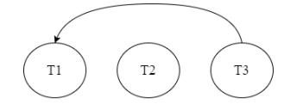 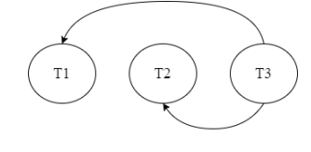

Завдання 2

Встановіть з’єднання з вашою базою даних.

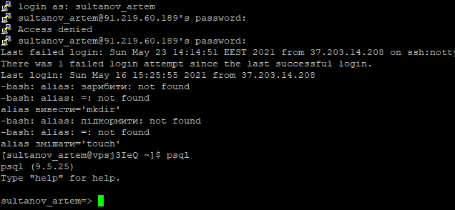

У відповідності із варіантом з таблиці 1 створіть реляційну таблицю в базі даних.

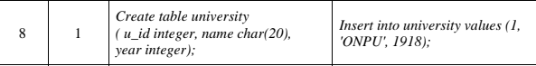

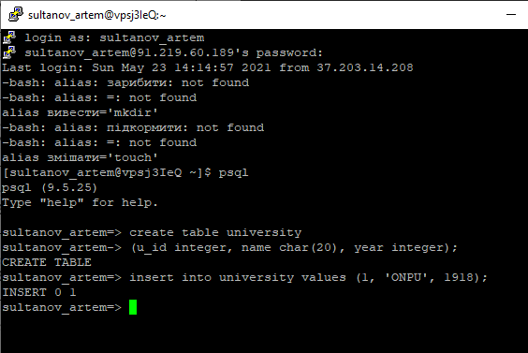

Створіть ще одну операцію внесення рядка в таблицю, який буде відрізнятися значеннями всіх змінних від прикладу з варіанту.



Перевірила вміст таблиці

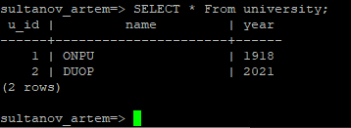

1. **Керування квазіпаралельним виконанням транзакцій з використанням команд блокування**

1) створено дві транзакції, кожна з яких повинна включати такі операції:

- операція читання першого рядку таблиці;

- операція зміни однієї із змінних таблиці в першому рядку;

- повторна операція читання першого рядку таблиці;

|  |  |
| --- | --- |
| - операція фіксації всіх змін.  Транзакція 1 | Транзакція 2 |
| START TRANSACTION | START TRANSACTION |
| SELECT * FROM university  WHERE u_id = 1; | SELECT * FROM university  WHERE u_id = 1; |
| UPDATE university  SET name = ‘DUOP’  WHERE u_id = 1; | UPDATE university  SET year = 2020  WHERE u_id = 1; |
| SELECT * FROM university  WHERE u_id = 1; | SELECT * FROM university  WHERE u_id = 1; |
| COMMIT; | COMMIT; |

2) При створенні транзакцій включила відповідні операції блокування для протоколу

Транзакція 1 Транзакція 2

|  |  |
| --- | --- |
| START TRANSACTION | START TRANSACTION |
| SELECT * FROM university  WHERE u_id = 1; | SELECT * FROM university  WHERE u_id = 1; |
| LOCK TABLE university IN EXCLUSIVE MODE; | LOCK TABLE university IN EXCLUSIVE MODE; |
| UPDATE university  SET name = ‘DUOP’  WHERE u_id = 1; | UPDATE university  SET year = 2020  WHERE u_id = 1; |
| SELECT * FROM university | SELECT * FROM university |

|  |  |
| --- | --- |
| WHERE u_id = 1; | WHERE u_id = 1; |
| COMMIT; | COMMIT; |

3)У двох терміналах виконано операції транзакцій при їх квазіпаралельному

режимі роботи за умови, що одна з транзакція стартує першою.

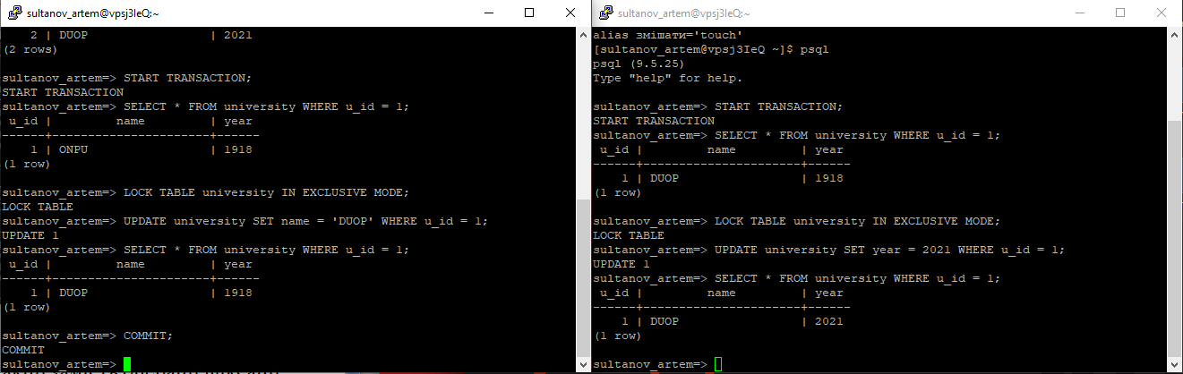

4) Повторили роботу транзакцій, але в першій транзакції замість операції фіксації

виконайте операцію відміни.

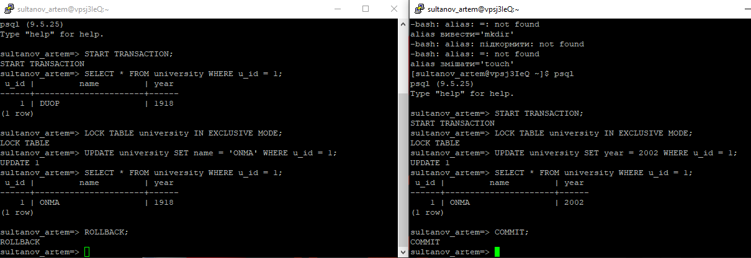

5) Повторено пункти 3 та 4 але з використанням протоколу 2-го ступеня блокування

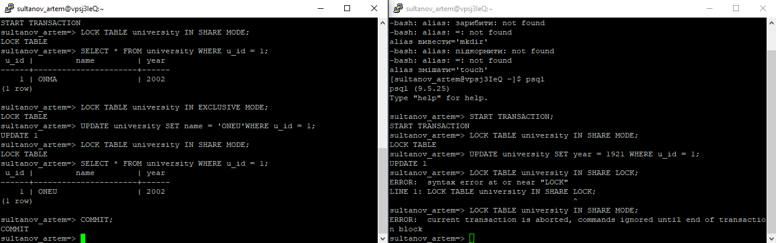

Висновки: в ході виконання лабораторної роботи, було досліджено поведінку процесів-транзакцій в базах даних та засоби керуванням ними через механізм блокування з використанням сучасних систем керування базами даних. Під час виконання протоколу 2-го рівня виникла помилка, тому транзакція 2 була завершена. Виник цикл. Обидві транзакції спочатку встановили SHARE LOCK, а потім намагалися встановити EXCLUSIVE LOCK. Для того, щоб вийти з цього циклу, транзацію було завершено.